Verteilte Systeme

Blatt 11

Name:
Matrikelnummer:
Gruppe: | 26

Gelöste Aufgaben
1) | 1 | / | 1
2) | 3 | / | 3
3) | 0 | / | 3
4) | 2 |  | 2
= | 6 | / | 9

1)

δ ... Beschreibt die maximale Abweichung zweier Uhren im System. Einheit: TU (Time Units)

ρ ... Beschreibt die maximale Abweichung pro Tick zur UTC. Somit beschreibt 2 ρ die maximale Differenz zweier Uhren innerhalb eines Ticks.
Da eine Uhr im schlimmsten Fall um ρ vor- bzw. nachgehen kann, muss alle 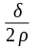TUs synchronisiert werden, damit δ nicht überschritten werden kann.

2)

a)
A |  | B |  | C
0 |  | 0 |  | 0
6 | m1 | 8 |  | 10
12 |  | 16 |  | 20
18 |  | 24 | m2 | 30
24 | m3 | 32 |  | 40
33 |  | 40 |  | 50
39 |  | 48 | m4 | 60
45 | m5 | 61 |  | 70
51 |  | 69 |  | 80
57 | m6 | 77 |  | 90
78 |  | 85 |  | 100

b)
Antwort auf Frage 1: Es ist unklar, welche Nachricht zuerst gesendet wurde.
Antwort auf Frage 2: m4 wird vor m5 empfangen.

c)
Antwort auf Frage 1: Aufgrund des niedrigeren Timestamps von A würde die Datei von A als älter beurteilt werden.
Antwort auf Frage 2: Ja das könnte problematisch sein. Wenn B die Dateien von C bzw. A über Nachricht m4 bzw. m5 erhält und dann entscheidet, dass nur die neuere Datei relevant ist, würde die falsche Datei ausgewählt werden.

4)
Das 2-Phasen-Protokoll blockiert, falls alle Teilnehmer im Ready State auf ein Global-commit bzw. Global-abort vergeblich warten, da der Koordinator ausgefallen ist.
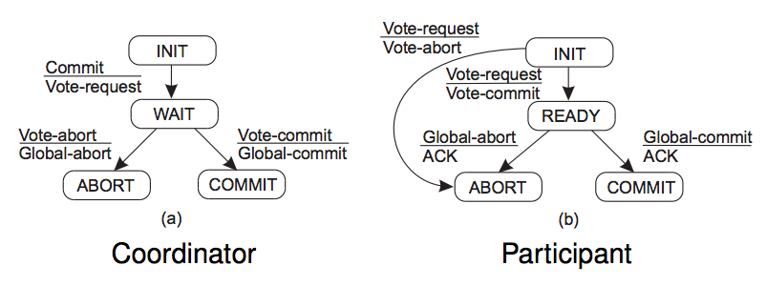

Das 3-Phasen-Protokoll löst dieses Problem indem eine zusätzliche Phase (preCommit + ACK) eingeführt wird. Mithilfe dieser ist es möglich zu garantieren, dass das Protokoll nicht zum Stillstand kommen kann. Falls einer der Teilnehmer zu lange braucht um auf die Anfrage des Koordinators zu antworten wird abgebrochen. Dasselbe gilt im umgekehrten Fall, also wenn der Koordinator zu lange braucht um eine Anfrage zu schicken, wird von den Teilnehmern angenommend der Koordinator sei abgestürzt und somit wird unabhängig davon ob der Koordinator noch läuft oder nicht, abgebrochen. Die Teilnehmer entscheiden sozusagen selbst wann abgebrochen wird.
